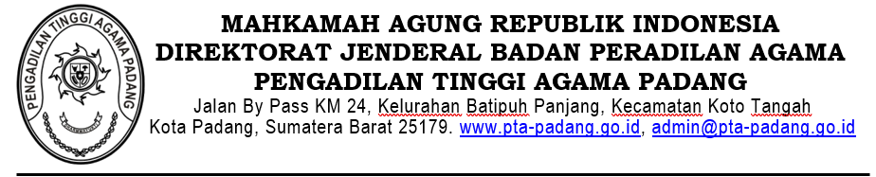

NOTA DINAS
Nomor:

Yth. : Pejabat Pembuat Komitmen Pengadaan Pengadilan Tinggi
Agama Padang
Dari : Kasubbag Tata Usaha Rumah Tangga Pengadilan Tinggi Agama
Padang
Hal : Rencana permintaan belanja barang persediaan dan barang P3K
Lampiran : Dua berkas

Bersama ini disampaikan Rencana Permintaan Belanja barang persediaan dan barang P3K dengan rincian sebagaimana terlampir.
Demikian disampaikan, atas kerjasamanya diucapkan terimakasih.

Padang, 03 Mei 2024
Plt. Kasubbag TU & RT

Aidil Akbar

Catatan:
Surat ini diserahkan pada tanggal 03 Mei 2024

MAHKAMAH AGUNG REPUBLIK INDONESIA
DIREKTORAT JENDERAL BADAN PERADILAN AGAMA
PENGADILAN TINGGI AGAMA PADANG

NOTA DINAS
Nomor 1061/KPTA/HK1.3.1/VIII/2023

Yth. : Ketua Pengadilan Tinggi Agama Padang
Dari : Sekretaris Pengadilan Tinggi Agama Padang
Hal : Nota Kesepahaman dengan PT Pos Indonesia
Lampiran : Dua berkas

…………………………………………………………………………………………………………………………………………………………………………………………………………………………………………………………………………………………………………………………………………………………………………………………………………………………………………………………………………………………………………………………………………………………………………………………………………………………………………………………………………………………………………………………………………………………………………………………………………………………………………………………………………………………………………………………………………………………………………………………………………………
……………………………………………………………………………………………………………………………………………………………………………………………………………………………………………………………………………………………………………………………………………………………………………………………………………………………………………………………………………………………………………………………………………………………………………………………………………………………………………………………………………………………………………………………………………………………………………………………………………

Padang, 31 Agustus 2023
Sekretaris Pengadilan Tinggi Agama Padang

Idris Latief

Tembusan:
Panitera Pengadilan Tinggi Agama Padang

MAHKAMAH AGUNG REPUBLIK INDONESIA
DIREKTORAT JENDERAL BADAN PERADILAN AGAMA
PENGADILAN TINGGI AGAMA PADANG

Jalan By Pass KM 24, Kelurahan Batipuh Panjang, Kecamatan Koto Tangah
Kota Padang, Sumatera Barat 25179. www.pta-padang.go.id, admin@pta-padang.go.id

Nomor : 2809/KPTA.W3-A/KA2.2.2/VIII/2023 Padang, 31 Agustus 2023
Sifat : Biasa
Lampiran : tiga berkas
Hal : Pemusnahan Arsip

Yth. Ketua Pengadilan Agama Pariaman
Jl. Syekh Burhanuddin No.106, Karan Aur,
Kota Pariaman, Sumatera Barat

……………………………………………………………………………………………………………………………………………………………………………………………………………………………………………………………………………………………………………………………………………………………………………………………………………………………………………………………………………………………………………………………………………………………………………………………………………………………………………………………………………………………………………………………………………………………………………………………………………………………………………………………………………………………………………………………………………………………………………………………………………
………………………………………………………………………………………………………………………………………………………………………………………………………………………………………………………………………………………………………………………………………………………………………………………………………………………………………………………………………………………………………………………………………………………………………………………………………………………………………………………………………………………………………………………………………………………………………………………………………

Ketua Pengadilan Tinggi Agama Padang

Pelmizar

Tembusan:
Ketua Pengadilan Agama se – Sumatera Barat

